ПАСПОРТ КАБИНЕТА ПСИХОЛОГА
${ (площадь помещения 50.9 м}^{2}$)
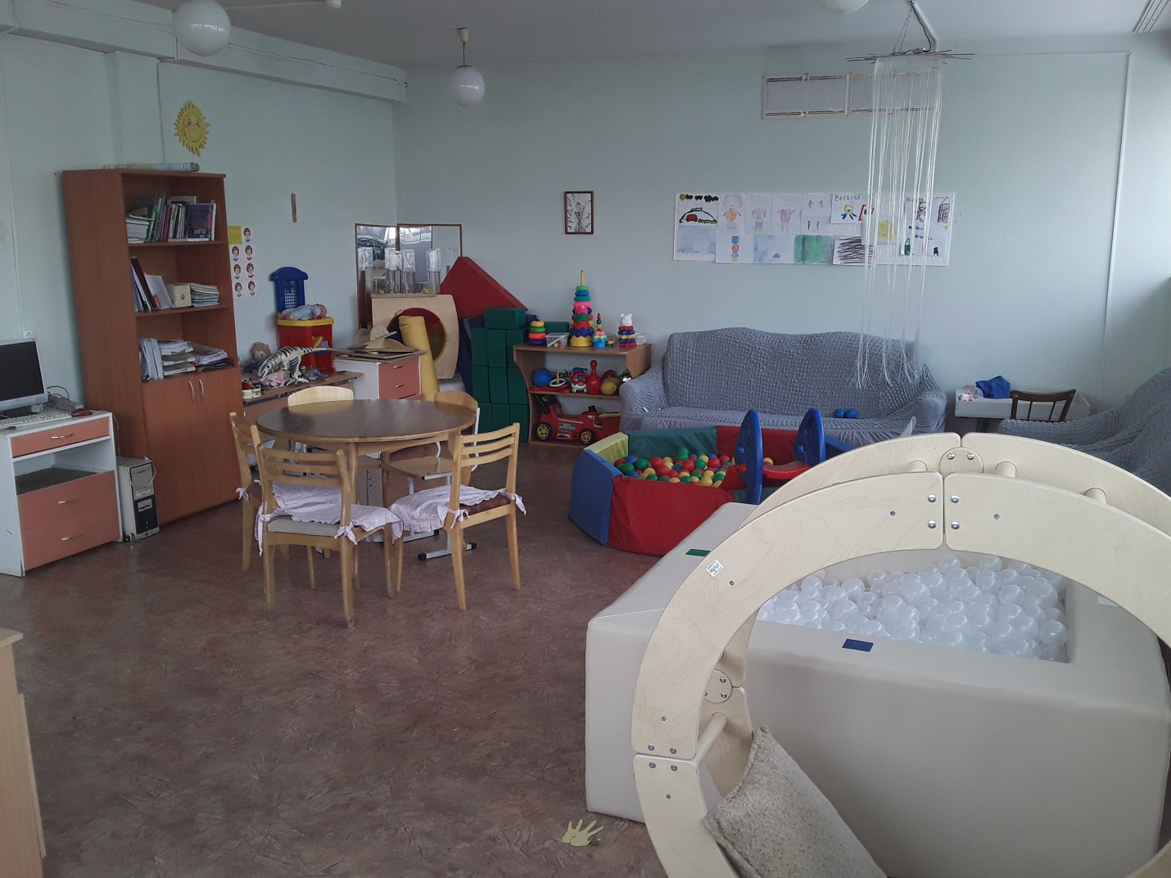
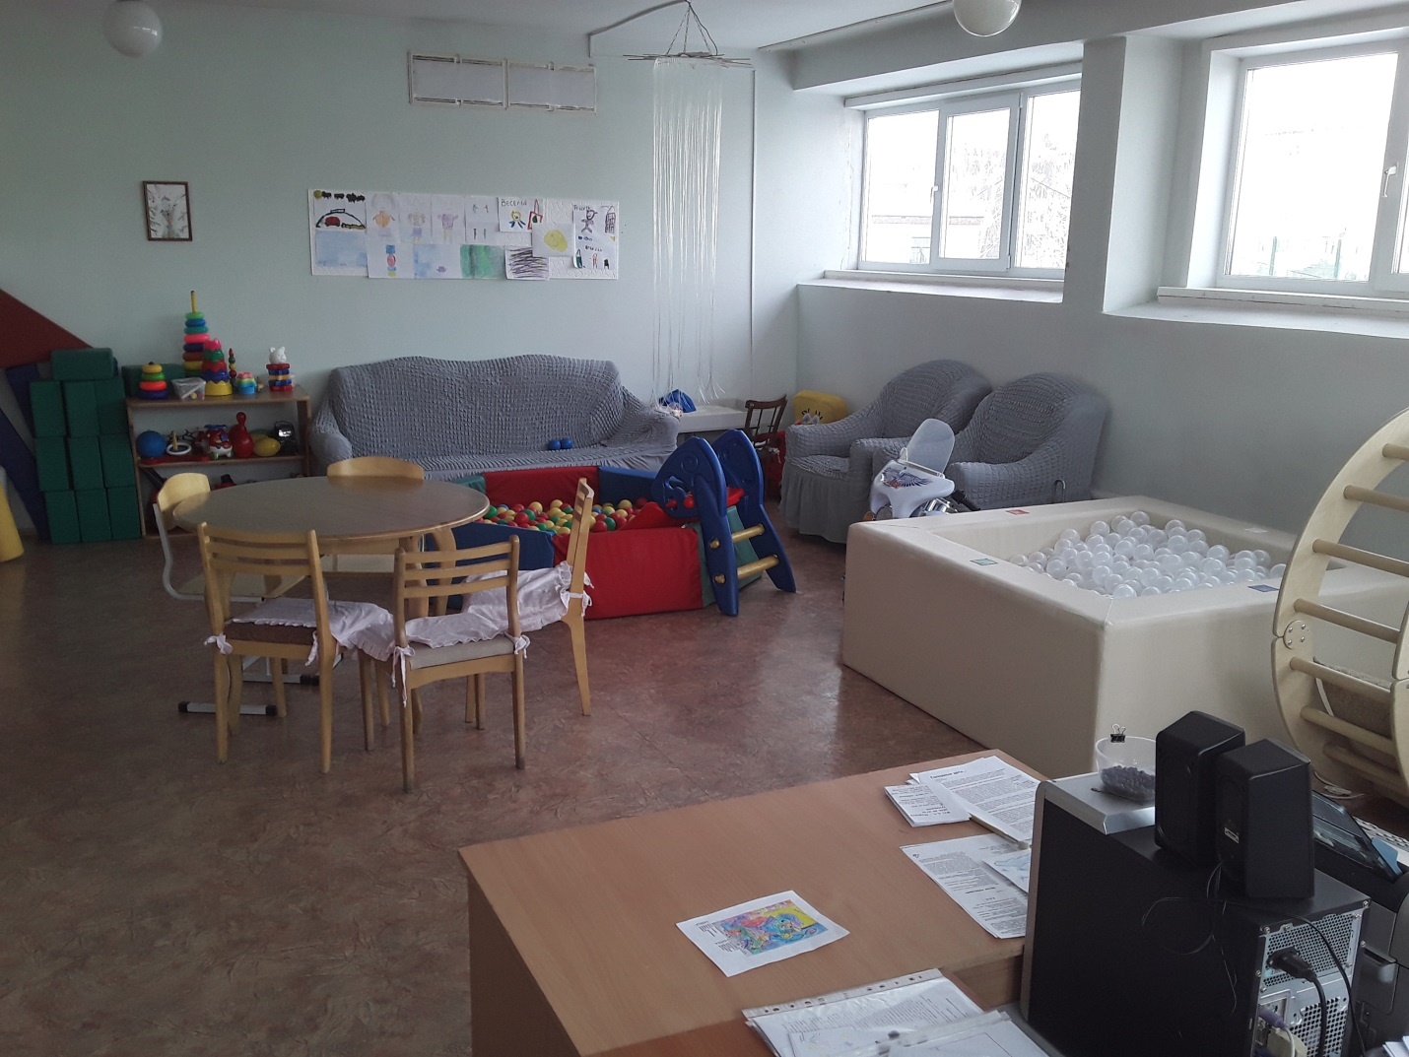

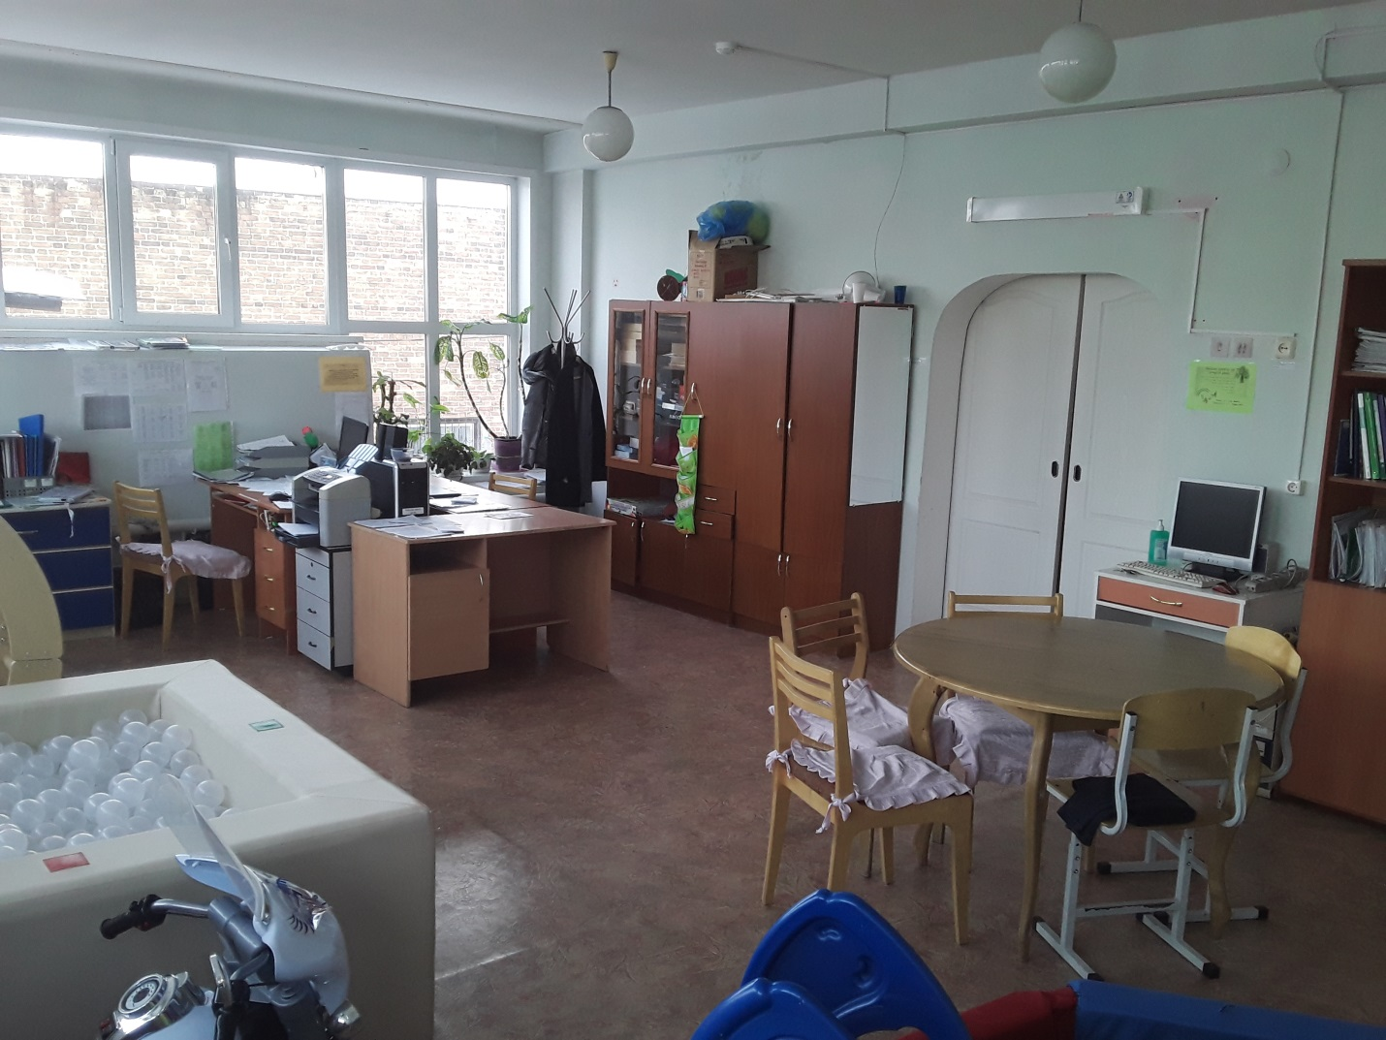
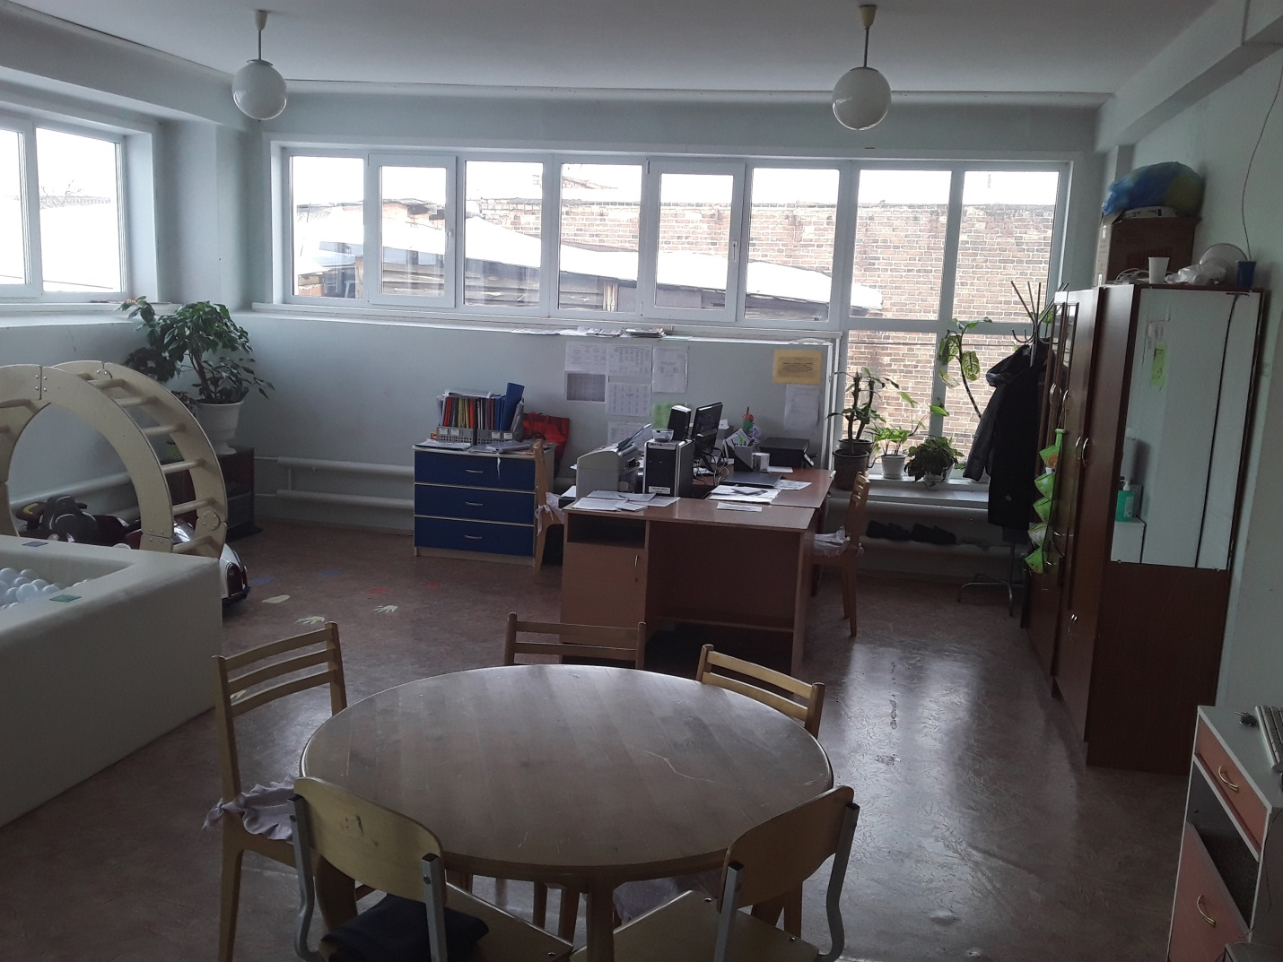

№ п/п | Наименование | Обеспеченность
1. | Бассейн сухой с подсветкой | +
2. | Бассейн сухой | +
3. | Вешалка для одежды
4. | Комод | +
5. | Ксерокс МФУ НР LaserJet Pro M 1132 | +
6. | Компьютер в сборе RAL ICL | +
7. | Набор мягкой мебели «Кристина» | +
8. | Набор корпусной мебели | +
9. | Ноутбук Lenovo | +
10. | Облучатель бактерицидный открытого типа одноламповый | +
11. | Принтер ксерокс-факс | +
12. | Световой столик для рисования песком | +
13. | Светильник настольный МХ - 228 | +
14. | Стол письменный 2-х тумбовый | +
15. | Стул преподователя | +
16. | Тренажер «Колесо – трансформер» | +
17. | Тумба | +
18. | Фибероптический модуль «Солнышко | +
19. | Шкаф для документов, клен Ванкувер | +
20. | Часы | +
21. | Конструктор «Пароход» | +
22. | Мотоцикл Харлей со щитком на аккумуляторе
23. | Машина детская на аккумуляторе | +
24. | Набор детской мебели | +
25. | Набор фруктов | +
26. | Пирамида большая | +
27. | Посудка детская | +
28. | Пупс | +
29. | Юла металлическая | +

